A tak nevím …, je toto chování anonymů víc sadismus anebo fašismus ( v české kotlině ) ?

VAVR [20.9.06 - 22:48]
Tak moc se snažil ( Navrátile ) někoho kontaktovat:
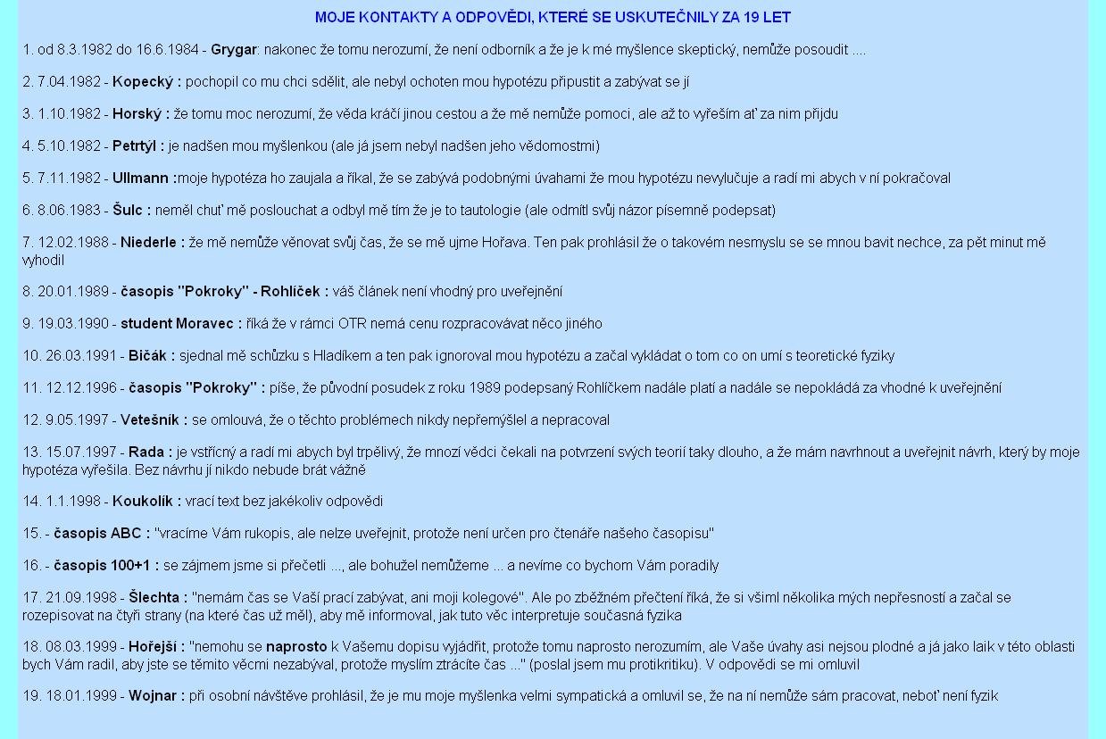

pozn. JN 22.09.2006 - opět to zde v Mageu bylo dodáno na audítko za účelem ironického rejpání a tím hanobení

MEKK-Navrátil [20.9.06 - 23:52]
VAVR : Nevím sice kdo jste, ale vím "co" jste. (( a z toho "co" jste vyberu jeden z mnoha aspektů charakteru : jste zlý....Pokud nevěříte, či nerozumíte čím, je to Vaše věc, příští generace to určitě pochopí. Rozhodně tito pánové, co jste jako ironii zde předhodil psům-mageovským, byli slušní a aspoň neponižovali ( ! ) a já je "otravoval" s poklonou a téměř s prosíky, s děkovíním a úklonou k velikánu a jen nepatrně... dá-li se 25 let mých kontaktů s fyziky nějak ohodnotit .... a myslím si, že kteréhokoliv fyzika ze seznamu otravoval kdokoliv víc než já - vrátný, policajti, zubař, fronta v sámošce, zácpa na dálnici, autoopravna, prasklý vodovod atd. atd. ))

MEDWIN [21.9.06 - 00:08]
VAVR [20.9.06 - 22:48]. To jsou zajímavá fakta a užitečný signál pro všechny, kteří příjdou k odborníkům se svou hypotézou...BTW nejsem tu pro nikoho psem!!!

MEKK-Navrátil [21.9.06 - 00:17]
MEDWIN : Právě jste ukázal ( opět !!!!! ) tu svou zlou, jízlivou ( tudíž škodolibou ) tvář ... takže, ano, psem !!! Inteligent a slušný inteligent by věděl, ( neb je to inteligent a neb je slušný ), že jeho se moje označení "pes-mageovský" netýká. (( potrefená husa si řekne sama )).

MEDWIN [21.9.06 - 00:24]
A zas máte pravdu, sakra jak jen to děláte....:)

MEKK-Navrátil [21.9.06 - 00:41]
MEDWINE : Ptáte se jak ? : dělám to přesně tak, že : zásadně se chci chovat slušně k tomu kdo se chová slušně ke mě ( a dělám to ) a zásadně oplácím tomu, kdo se ke mě slušně nechová ( a dělám to ) - jednoduchá doktrína.

MEDWIN [21.9.06 - 00:50]
V televizi na dvojce běžel zajímavý film o Goeblsovi, díval jste se na něj?

MEKK-Navrátil [21.9.06 - 01:07]
Až ho - Goeblse - budou dávat znova, budu se dívat ( na vedlejším programu na pohádku o Sněhurce ).

BEFELEMEPESEVEZE [21.9.06 - 12:06]
MEKK [21.9.06 - 01:07] Kdepak, vy se budete muset podívat na toho jmenovce raději. Ještě se máte od něj hodně co učit. Vy zatím jen vyhrožujete - on z toho dokázal udělat průmyslové odvětví. Dělejte si poznámky, vypracujte realizační postup a spolu s ním se dostavte neprodleně do Bohnic.

… tyto výroky a úmysl už hraničí s trestným činem 22.09.2006

JN

